Excellere in Studio 5: Il modo più semplice per analizzare i dati: le Tabelle Pivot (I parte)

“Qui si parrà la tua nobilitate” (Inferno, 2, 9)

INTRODUZIONE
Lo ammetto, il titolo può sembrare un po’ pretestuoso ma, del resto, lo scopo dell’intero percorso che stiamo affrontando insieme nasce da una provocazione: è possibile risparmiare tempo prezioso in studio non grazie a chissà quali software innovativi, ma attraverso l’utilizzo più consapevole di uno strumento presente in quasi tutti gli studi professionali, Microsoft Excel.
Nelle scorse puntate siamo arrivati a toccare alcuni dei temi più importanti in tema di analisi dati: il collegamento e la rielaborazione mediante somme condizionali e abbiamo cominciato a parlare della “rivoluzione copernicana” di Excel, Get & Transform o Recupera e Trasforma o Power Query.
Dalle letture precedenti dovrebbe ormai risultare chiaro che Excel non è (o non è più) un contenitore per digitare ed inserire, ma un potentissimo strumento di analisi e rielaborazione di dati già presenti in altri fogli di Excel o in altri database e programmi. Se mi avete seguito nelle puntate precedenti, avete già affrontato più di una difficoltà di grado superiore e le lezioni di oggi e del prossimo numero non vi sembreranno per niente complicate, sebbene affrontino un tema considerato tabù da molti utilizzatori di Excel, le Tabelle Pivot.
Per molti utilizzatori di Excel le Tabelle Pivot sono delle “colonne d’Ercole” oltre le quali non è opportuno spingersi e nemmeno avvicinarsi. Invece le Tabelle Pivot (o più semplicemente Pivot) rappresentano uno dei modi più rapidi ed efficaci per sintetizzare ed analizzare i dati, una sorta di mondo parallelo in cui tutto è risolvibile senza complicate sintassi di formule e riferimenti e senza limiti nella quantità di dati analizzabili, insomma un vero paradiso per il commercialista-controller!
Cominceremo con il significato e il funzionamento della Tabella Pivot per poi spingerci ad un utilizzo sempre più completo ed elaborato, fino ad arrivare all’elaborazione di un vero e proprio cruscotto aziendale il tutto sempre con un taglio pratico che cercherà, a scapito magari del rigore teorico, di mettervi in grado di poter stupire sempre di più i vostri clienti e perché no in certi casi i titolari e i partner di studio.
Non basterebbero le pagine a mia disposizione per raccontare le applicazioni che ho realizzato in questi anni grazie alle Pivot che vanno dalla ricostruzione contabile, ai cruscotti di vendita, all’analisi dei margini, ai sistemi di performance management, all’analisi di questionari e statistiche, etc…. Potremmo affermare che laddove c’è una tabella o delle informazioni organizzate in forma tabellare, là si può utilizzare una Pivot per cogliere e far cogliere la storia che i dati intendono raccontarci.

COSA SIGNIFICA PIVOT?
Pivot Table si traduce con Tabella Pivot, che ammettiamolo non è di grande aiuto nella comprensione. Il termine pivot in inglese significa perno, fulcro, cardine oppure come verbo ruotare; nel basket è il giocatore intorno al quale ruota la squadra per andare a canestro. Una definizione di Tabella Pivot potrebbe essere una query che consente di costruire report semplicemente trascinando i campi nella posizione desiderata.
Riprendiamo il concetto di Tabella. Come abbiamo ampiamente spiegato nel numero di maggio, la Tabella è un insieme di record, le righe della tabella, organizzati secondo determinati attributi, i campi o colonne della tabella.
Uno degli errori più ricorrenti che spesso scoraggia chi prova a costruire una Pivot è proprio dimenticare questo concetto: non può esistere una Pivot senza una tabella e una tabella non prevede né righe vuote né soprattutto colonne senza nome. Se infatti proviamo a costruire una Pivot su un intervallo le cui colonne non hanno un’intestazione, come quello riportato in figura Excel restituirà l’errore indicato.
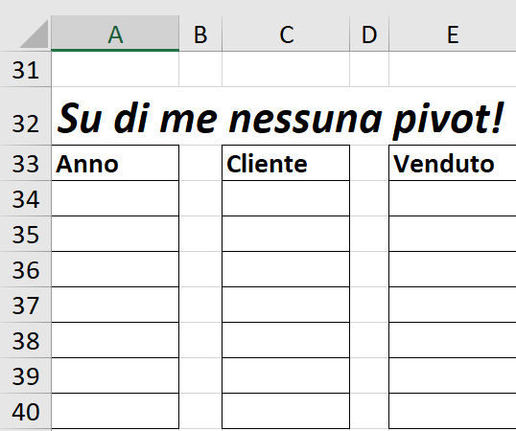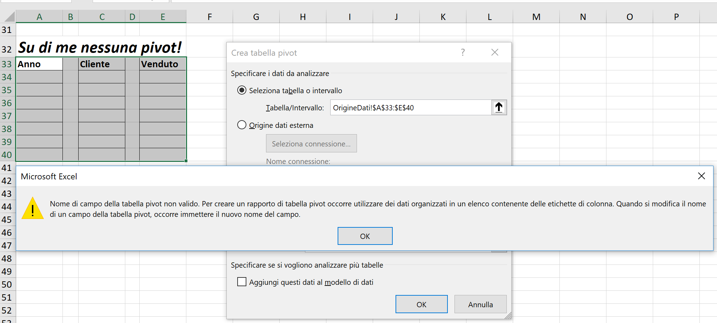

Mentre il fatto che le righe da 34 a 40 siano vuote è accettato da Excel, ciò che proprio non è tollerato sono le colonne B e D che non riportano alcuna intestazione e pertanto non possono essere recepite dalla base dati pivot. Quindi mai colonne vuote! La brutta abitudine di “abbellire” i fogli di lavoro con colonne e righe vuote deve essere evitata almeno se si intendono utilizzare le Pivot.
A parte questo accorgimento per una Pivot non occorre progettare particolari procedimenti o formule e nemmeno formattazioni particolari: sarà sufficiente scegliere quali campi utilizzare e in quali aree.

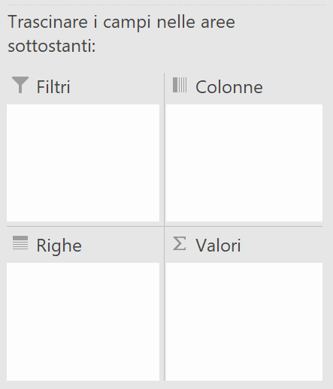
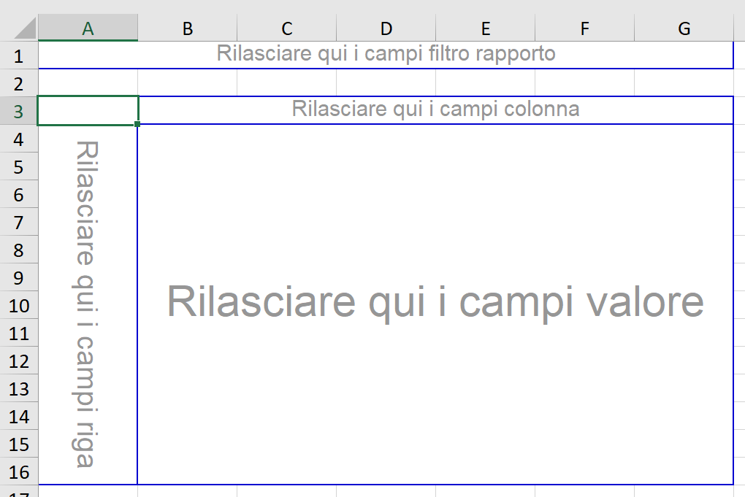

Una tabella Pivot acquisisce una base dati, ne riconosce i campi e il tipo di valori e consente di organizzare i dati secondo i criteri che imporremo attraverso il semplice trascinamento dei campi all’interno delle 4 aree: Righe, Colonne, Filtri e Valori.
Nelle righe metteremo i campi che vorremo riportati per riga, nelle colonne quelli che occuperanno le intestazioni di colonna, nei valori i valori da sintetizzare e nei filtri i campi per estrarre solo determinate informazioni dai dati presenti.

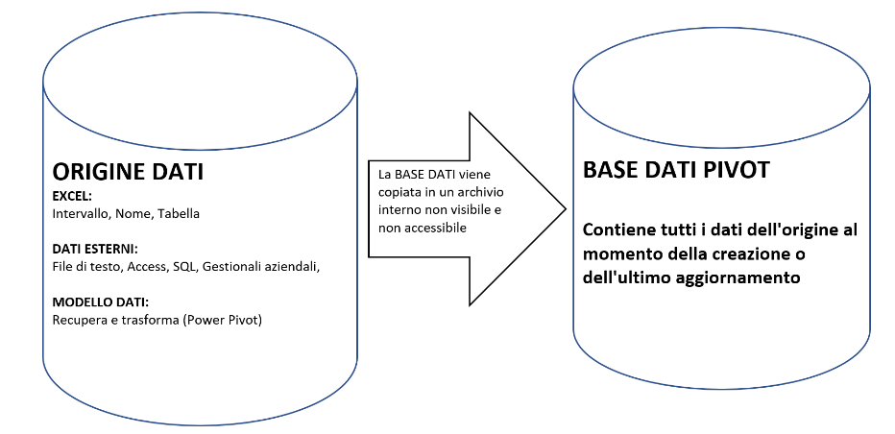
Prima di addentrarci nella costruzione e disegno, cerchiamo di capire come funziona una tabella Pivot, comprenderne il comportamento ci aiuterà ad evitare gli errori più comuni quando dovremo utilizzarle.
Una Tabella Pivot deve avere sempre un’origine dati organizzata in maniera tabellare: l’origine viene duplicata (e indicizzata) in un archivio non visibile, Base dati Pivot, che alimenterà la Tabella Pivot e che dovrà essere periodicamente aggiornato per riallinearsi con l’origine dati. Per aggiornare i dati sarà sufficiente il comando aggiorna  che si trova nella scheda Dati o con il tasto destro mentre ci troviamo su una cella di una Pivot o ancora con la combinazione di tasti Alt+F5
La duplicazione della tabella conferisce un vantaggio fondamentale in termini di velocità di calcolo e possibilità di interazione con i dati senza mai modificare la base dati principale.
Quando si analizzano i dati, la conservazione dell’origine dati rappresenta un aspetto fondamentale per la stessa attendibilità dell’analisi effettuata: se ci viene consegnato un bilancio di verifica in un dato formato e formattazione dovremo sforzarci di mantenerlo intatto ed inalterato altrimenti le analisi che svolgeremo potrebbero essere destituite dall’obiezione: “ma quello non è il mio bilancio, da dove hai preso quel dato?”.
Dall’altro lato però, la duplicazione aumenta molto le dimensioni dei file e ci costringe ad aggiornare la Tabella Pivot ogniqualvolta l’origine dati subisce una modifica, non solo, ma se non si presta attenzione alla corretta definizione della base dati, si rischia di lasciar fuori determinate righe dall’analisi; mi spiego: se indichiamo come base dati l’intervallo B1:L1000, la Pivot elaborerà solo i dati fino alla riga 1000 e se aggiungeremo dati dopo tale riga non saranno presi in considerazione e così pure se aggiungeremo dati nella colonna M o A in quanto fuori dall’intervallo B:L; diversamente, se inseriremo una colonna tra B ed M sarà inclusa direttamente nella base dati in quanto compresa tra la colonna iniziale e quella finale.
Per essere certi che la pivot non lasci fuori alcuna riga è possibile procedere in due modi che approfondiremo in seguito: basare una pivot su intere colonne (con qualche effetto sulla dimensione del file), oppure utilizzare una Tabella come base dati. La Tabella si adatta meglio a formare una base dati, in quanto non richiede alcuna ridefinizione dell’ampiezza e della lunghezza: la base dati è la tabella stessa, qualsiasi sia la sua dimensione in larghezza (numero di colonne) e altezza (numero di righe), non le celle occupate dalla tabella.

LA PIVOT ALL’OPERA
Per vedere subito un’applicazione riprendiamo la tabella vista negli articoli pubblicato a maggio e a giugno:
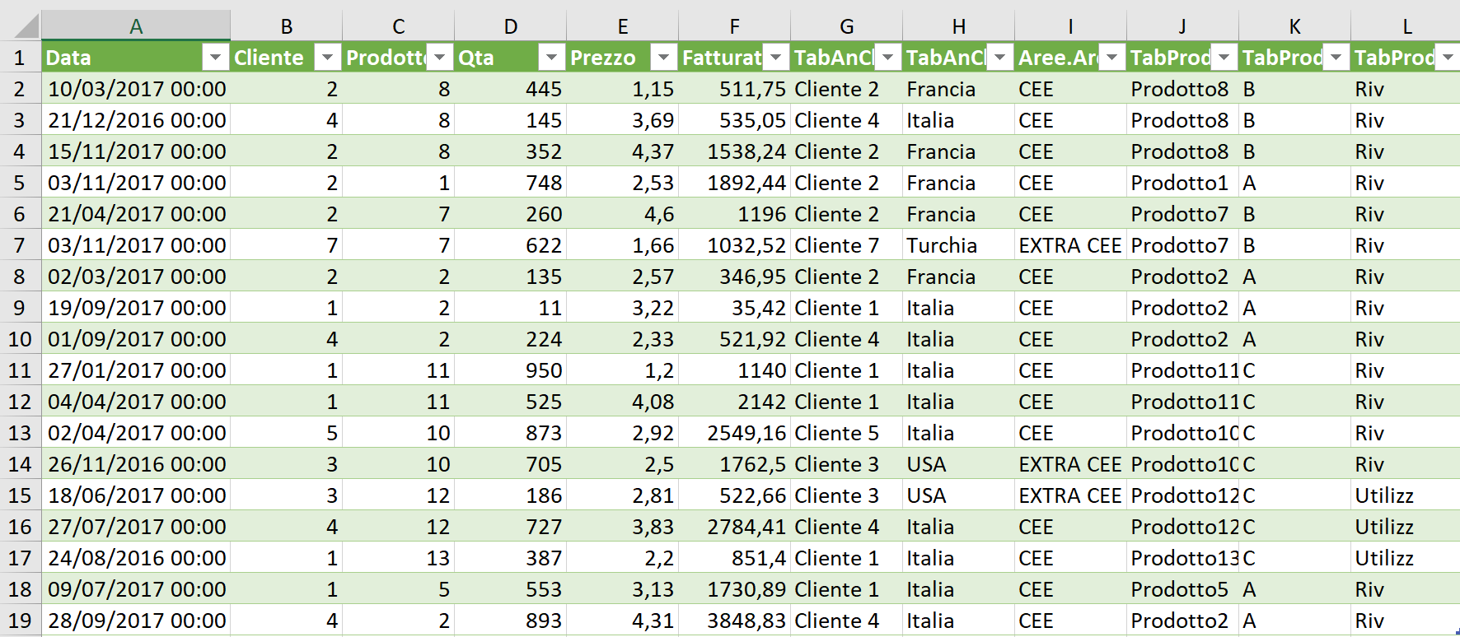
Si tratta di un intervallo di 19 righe e 12 colonne già formattato come Tabella che riporta le vendite negli anni 2016 e 2017. Trattandosi di Tabella è il punto di partenza ideale per iniziare a costruire una Tabella Pivot. Per cominciare posizioniamoci su una cella qualsiasi della tabella ad es A2 e selezioniamo la scheda INSERISCI.
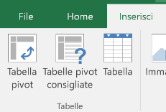
Nella prima sotto-scheda troviamo due comandi molto utili: Tabella pivot e Tabelle pivot consigliate (disponibile solo nelle ultime versioni); scegliendo quest’ultimo comando apparirà la seguente schermata:
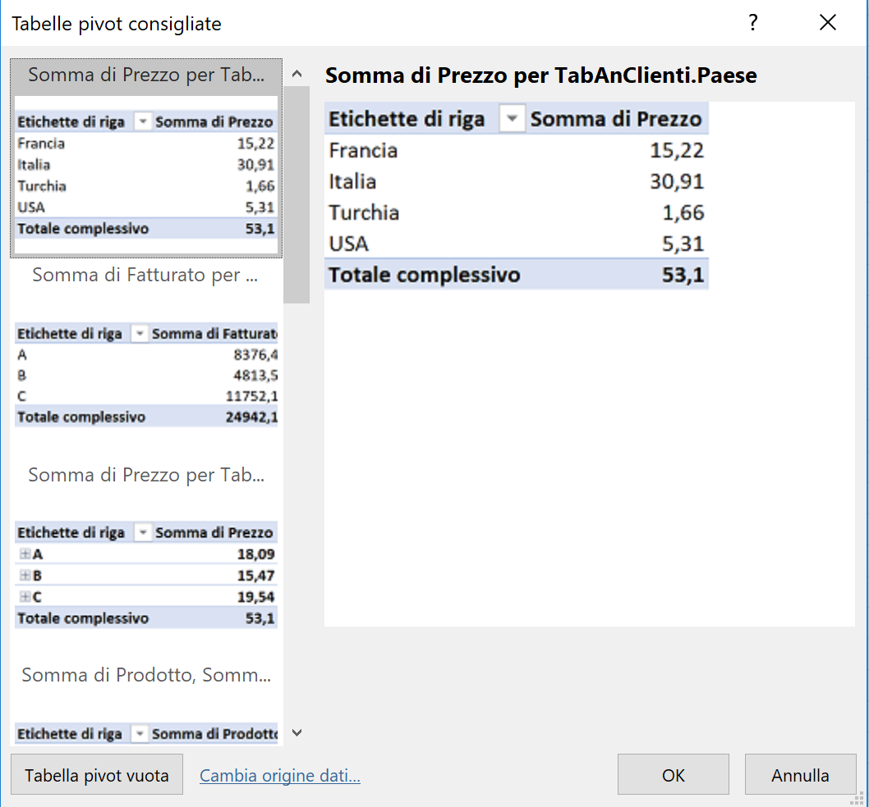
Vediamo cosa è successo: Excel ha individuato la possibilità di sintetizzare determinati dati e propone all’utente diverse possibilità; basta cliccare su quella desiderata per ottenere immediatamente la nostra Tabella Pivot o, se non si trova nulla che faccia al caso nostro, potremo sempre cliccare sul pulsante Tabella Pivot vuota per costruirla passo passo. Limitiamoci ad esaminare le prime tre proposte: la prima, Somma di prezzo per TabAnClienti.Paese, non ha alcun senso in quanto somma i prezzi applicati nei diversi paesi (meglio sarebbe stata la media ma per Excel “Prezzo” è una parola senza alcun significato). La seconda invece è più interessante, scegliendola e confermando con il tasto OK, viene creato un foglio nuovo in cui viene collocata la Tabella Pivot.
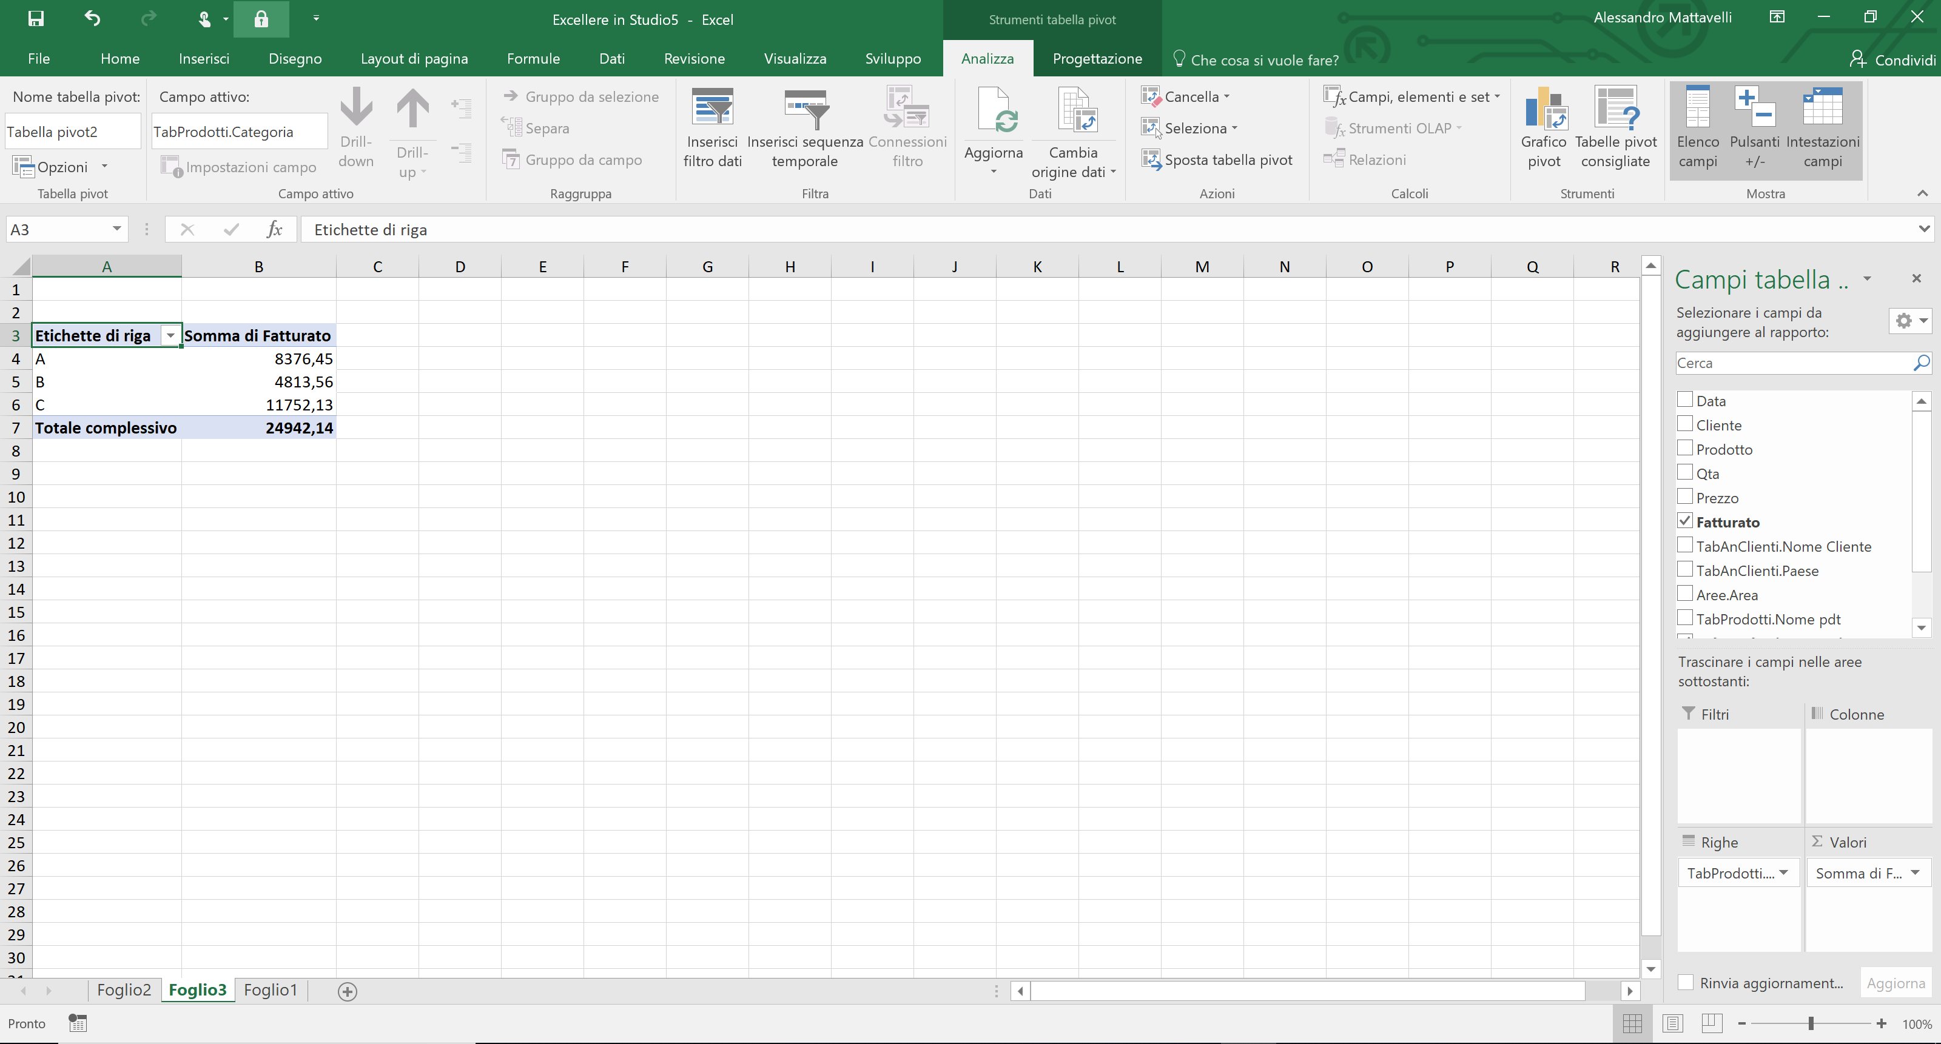

Il cursore si sposta automaticamente sul foglio 3, appena creato, e la barra degli strumenti (la riga verde in alto) si completa con due schede che compaiono solo quando il cursore è posizionato su una Tabella Pivot: Analizza e Progettazione che contengono tutti i comandi per la personalizzazione di una Tabella Pivot e che avremo modo di approfondire nella seconda parte nel prossimo articolo.
A destra abbiamo il cuore della tabella l’Elenco Campi che può essere nascosto e visualizzato con il tasto Elenco campi della scheda Analizza.
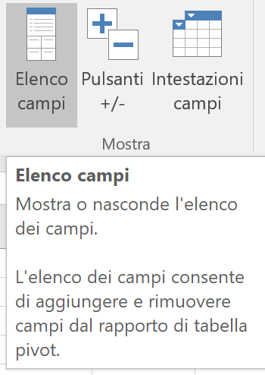
L’elenco Campi è a sua volta formato dai campi che compongono la Tabella presentati in ordine dal campo più a sinistra nella tabella a quello più a destra richiamabili mediante la casella 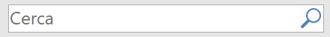 e dalle 4 aree: Filtri, Colonne, Righe, Valori in cui andranno posizionati i campi per comporre le Tabelle Pivot.
Nella tabella in figura sono stati selezionati i campi TabProdotti.Categoria nelle righe e Fatturato come campo valore, il risultato è la somma del fatturato per categoria realizzato nel 2016 e 2017.

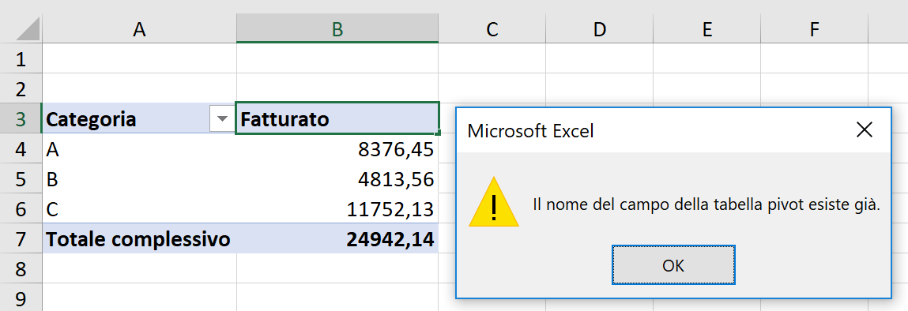
Proviamo a migliorarla un po’. Cambiamo innanzi tutto i nomi ai campi, da Etichette di riga a Categoria e da Somma di Fatturato a Fatt. Nulla di più semplice, basterà posizionarsi su A3 e digitare “Categoria” e poi spostarsi su B3 e scrivere “Fatt”. Attenzione però se al posto di “Fatt” digitiamo: “Fatturato”, il programma restituisce l’errore in figura. Il campo Fatturato esiste già ed il campo Somma di Fatturato (creato dalla tabella pivot) non può chiamarsi allo stesso modo del campo originario. Basterà comunque aggiungere uno spazio cambiando “Fatturato” in “Fatturato ” e tutto andrà a posto.
Il formato numerico non è certamente tra i migliori, possiamo migliorarlo con i consueti metodi di formattazione oppure con la sequenza: tasto destro/Impostazioni campo valore/Formato numero e accedere così alla finestra impostazioni campo.
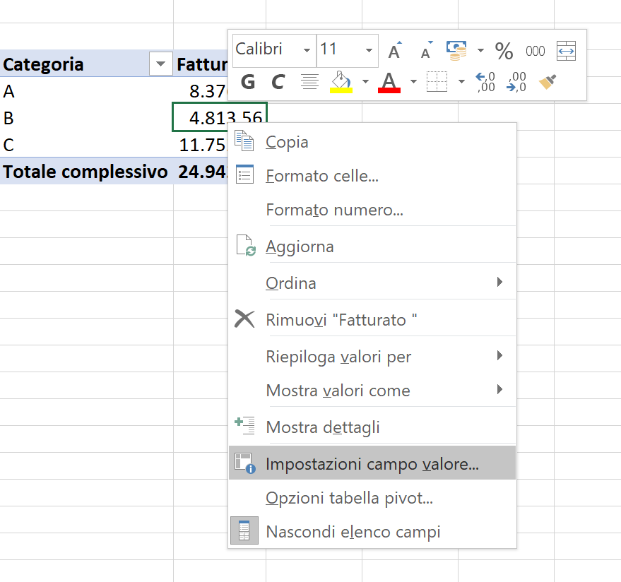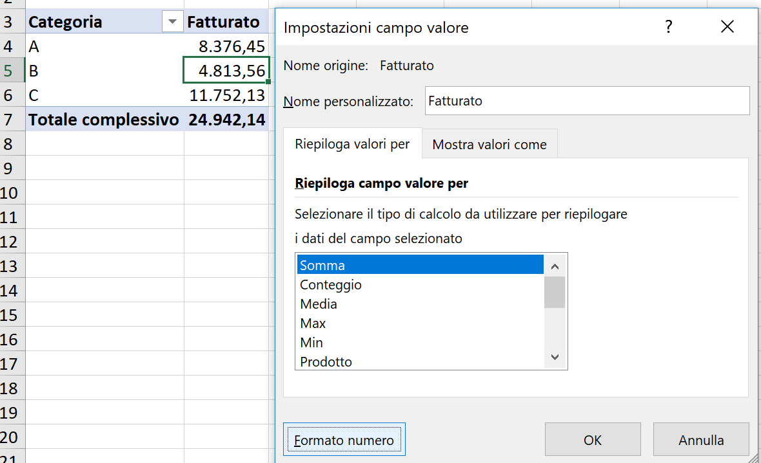
La finestra impostazione è molto utile anche per:
- Cambiare il nome al campo (un’alternativa a quella già vista)
- Modificare il tipo di calcolo da eseguire
- Mostrare al posto del totale l’incidenza percentuale, lo scostamento assoluto e percentuale o i totali progressivi.

Sia la modifica del calcolo, che la scelta di visualizzazione sono disponibili anche con il sempre prezioso tasto destro del mouse a partire da una cella della Tabella Pivot come mostrato in figura.

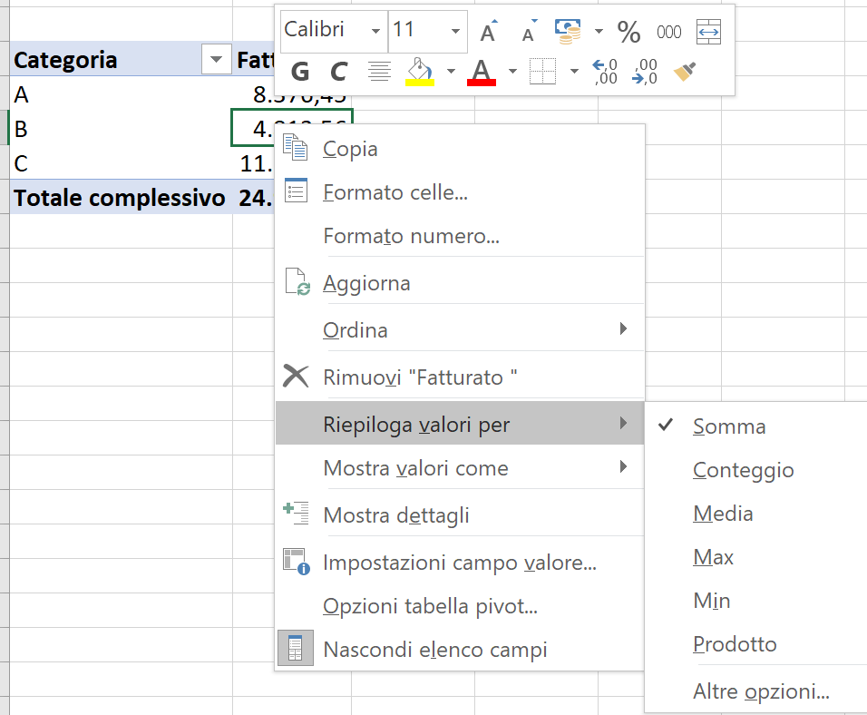
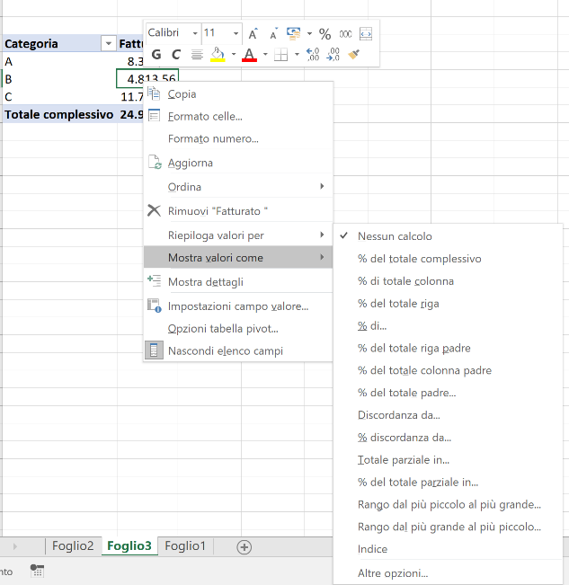

La possibilità di cambiare il metodo di visualizzazione consente di aggiungere alla tabella informazioni preziose con pochi semplici passaggi. Possiamo ad esempio calcolare il conteggio delle righe per categoria e l’incidenza di fatturato di ciascuna categoria. Vediamo di applicarlo subito alla nostra prima Tabella Pivot.
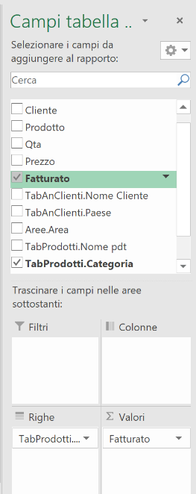
Clicchiamo su Fatturato nell’elenco campi e trasciniamolo nel riquadro valori sotto la casella Fatturato già presente: la nostra tabella pivot ora ha due colonne identiche riportanti i medesimi dati; se ci posizioniamo su una cella della nuova colonna clicchiamo il tasto destro del mouse e scegliendo il comando Riepiloga valori per/Conteggio otterremo il risultato desiderato. In maniera analoga ripetendo l’operazione di trascinamento del campo Fatturato nell’area valori, cliccando con il destro e scegliendo il comando mostra valori come % del totale di colonna otterremo l’incidenza del fatturato di ogni singola categoria sul totale. Cambiamo nella cella C3 il nome assegnato automaticamente in “Numero di righe” e nella cella D3 in “Incidenza sul totale” e otterremo il risultato della figura che segue.
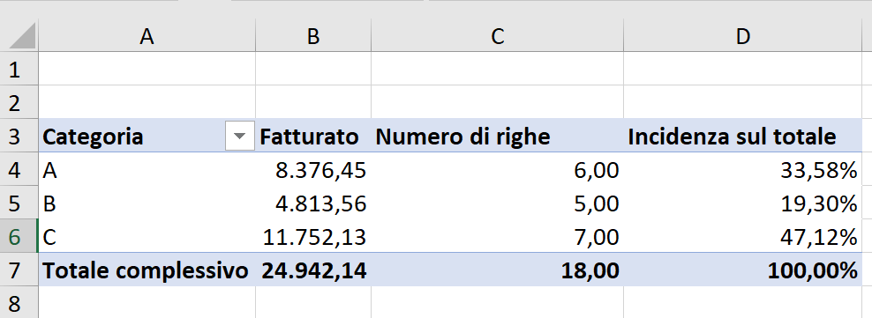
I tre campi valore che abbiamo appena creato ormai fanno parte insieme ai campi dell’origine della base dati pivot e possono essere utilizzati per qualsiasi report intendiamo costruire modificando la Pivot originaria oppure duplicandola (copia e incolla). Proviamo subito! Selezioniamo l’intervallo A3:D7 e copiamolo in H3 duplicando di fatto la prima pivot, ora spostiamoci in H3 e nell’elenco campi deselezioniamo il campo TabProdotti.Categoria e selezioniamo TabAnClienti.Paese cambiamo il nome al campo in “Nazione” ed ecco cosa otteniamo.
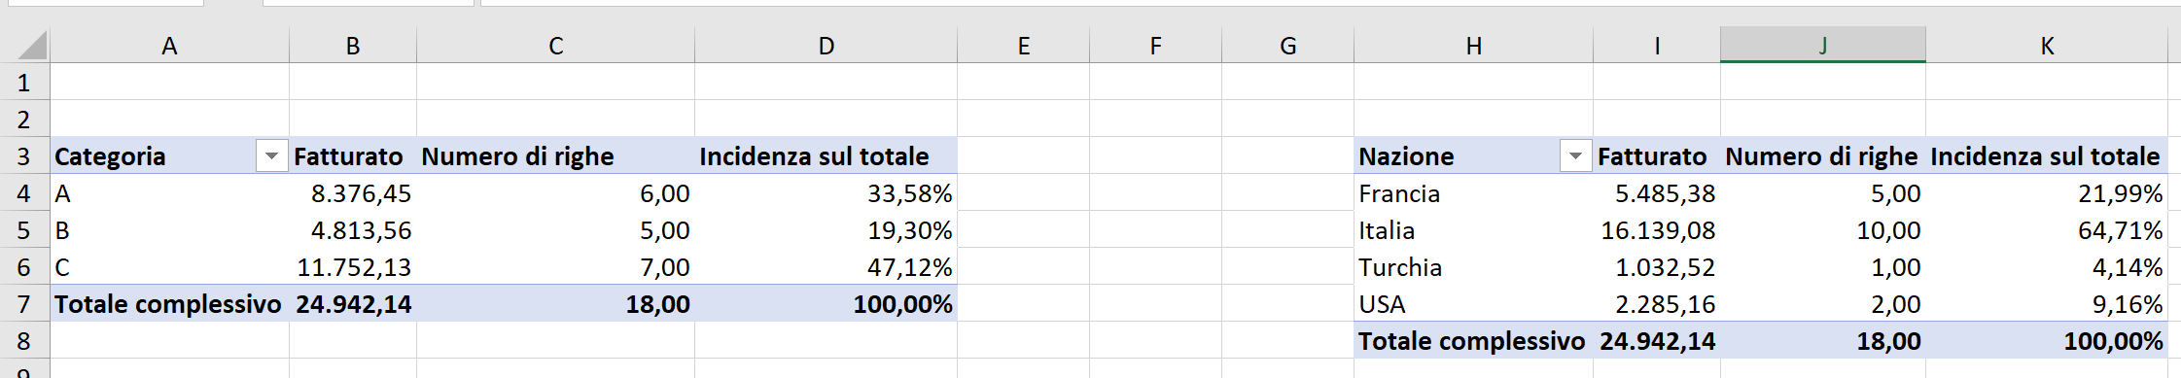
Come si nota le misure sono rimaste invariate: esistono ancora i campi Fatturato, Numero di righe e Incidenza sul totale ma è cambiato il contesto: ora tutti i calcoli vengono eseguiti con riferimento alla nazione e non più alla categoria. Questa caratteristica è quella che rende la tabella pivot uno strumento estremamente flessibile e, una volta compreso, estremamente facile da utilizzare, molto di più delle funzioni di aggregazione viste nell’ultima puntata.
Altra caratteristica che rende la Pivot molto comoda è il così detto “Drill Down” dei dati che la compongono. È sufficiente un doppio click su un totale qualsiasi della Tabella per estrarre esattamente le righe della tabella che lo compongono. Se ad esempio desideriamo vedere quali righe hanno generato il fatturato USA basterà fare doppio click su I6 per ottenere su un nuovo foglio quanto di seguito riportato.
Questa funzione torna molto comoda per verificare eventuali errori nell’origine dati; attenzione però, per correggerli non servirà a nulla modificare il foglio derivante dal drill down ma occorrerà agire sull’origine dati, ricordandosi sempre di aggiornare poi la tabella pivot con il tasto destro o con la combinazione ALT + F5.
Sebbene i risultati siano di gran lunga superiori a quanto avremmo potuto ottenere utilizzando le funzioni di aggregazione, siamo ancora ad uno stadio quasi embrionale rispetto alle potenzialità di una Pivot.
Tutto sommato abbiamo utilizzato solo due delle quattro aree utilizzabili per la costruzione di un report: l’area valori e righe e non abbiamo utilizzato alcun filtro o colonna.
Cominciamo con le colonne che rappresentano normalmente la seconda dimensione di qualsiasi report.
Copiamo, come abbiamo già fatto prima, la Pivot e trasciniamo il campo TabProdotti.Mkt nell’area colonne, ecco cosa succede.
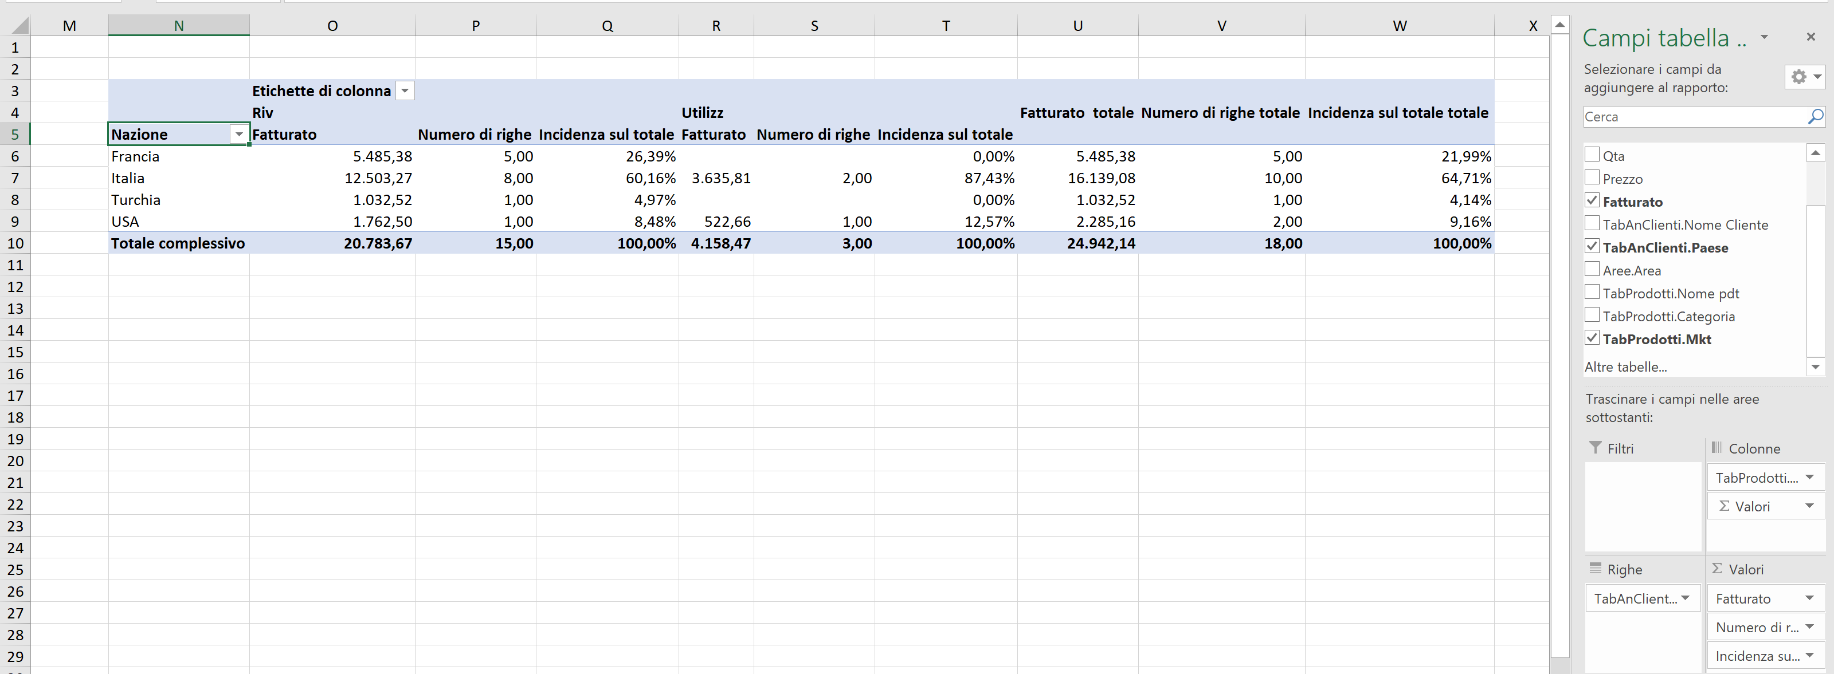

Notiamo che ora i nostri tre campi valori sono ricontestualizzati in base al mercato. La versatilità della Pivot si esprime soprattutto nella velocità con cui è possibile cambiare la visualizzazione: se trasciniamo come indicato dalla freccia il campo valori nel riquadro righe il report diviene sicuramente più leggibile.
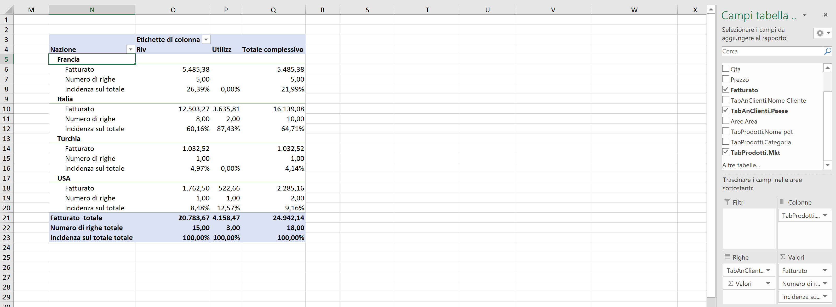

Possiamo strutturare la Tabella Pivot come meglio crediamo, articolandola a nostro piacimento, semplicemente aggiungendo o modificando i campi nelle aree Righe, Colonne e Filtri e scegliendo i campi valore a seconda delle finalità delle analisi che intendiamo sviluppare.
Una tecnica che utilizzo spesso è disegnare su un foglio di carta o con Word, o chiedere al cliente di disegnare, il report come lo si vorrebbe vedere e poi realizzarlo trascinando i campi al posto giusto.
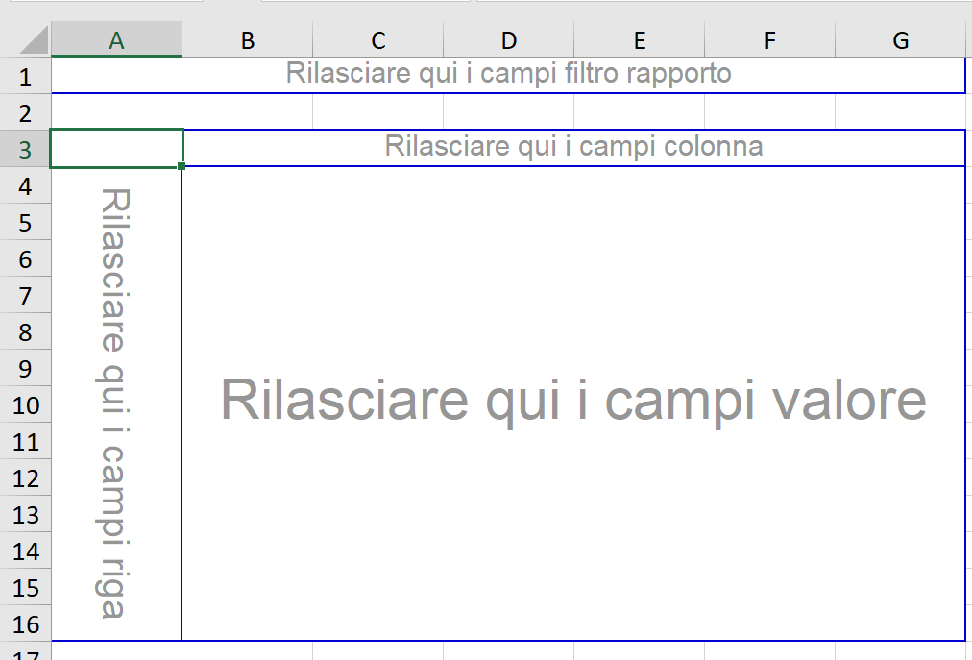
Nelle prime versioni di Excel le opzioni di visualizzazione delle Pivot erano piuttosto limitate e ogniqualvolta si intendeva inserire una tabella pivot il foglio assumeva l’aspetto riportato in figura. Questa visualizzazione detta “Visualizzazione Classica” è ancora disponibile nelle ultime versioni con la sequenza Tasto destro/Opzioni tabella pivot/Visualizzazione. Il vantaggio rispetto alle altre visualizzazioni è di consentire il trascinamento dei campi direttamente sul foglio di lavoro, facilitando in certi casi di non poco il compito dell’utente.
Proviamo a convertire le Pivot appena creata nel formato classico.
Per farlo cominciamo col duplicare il foglio Pivot per ritrovarci con tutte le Pivot già realizzate già pronte.
Dopo aver portato la freccia del mouse sul nome del foglio clicchiamo col destro e scegliamo il comando sposta o copia.
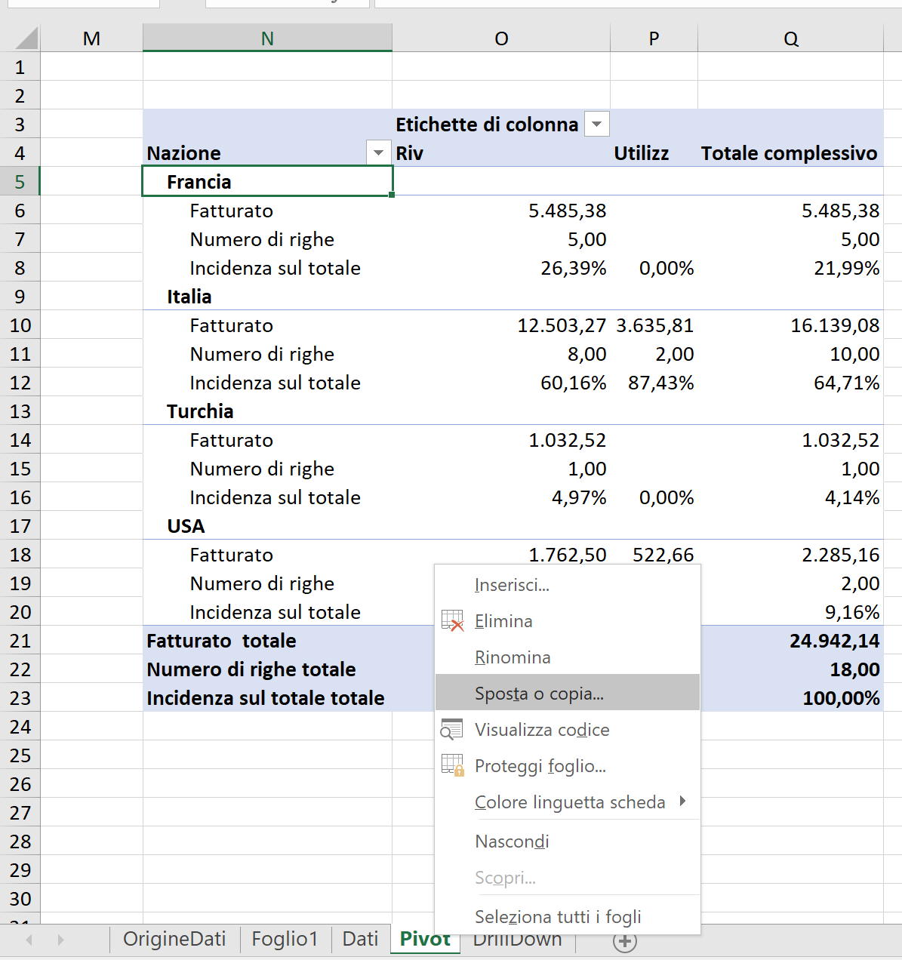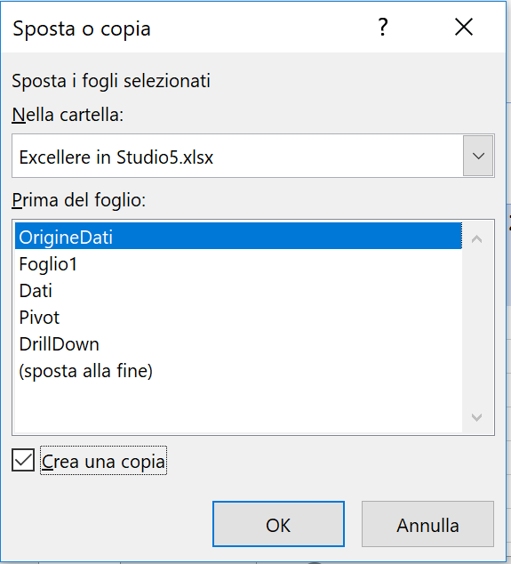

Spuntiamo l’opzione crea una copia e clicchiamo su Ok. Oppure, più velocemente, trasciniamo il foglio col mouse come se lo dovessimo spostare e contemporaneamente premiamo il tasto Ctrl.
Nel foglio Pivot (2) appena creato ritroviamo le tre tabelle pivot del foglio Pivot, per modificare l’aspetto clicchiamo con il tasto destro e scegliamo Opzioni tabella pivot…
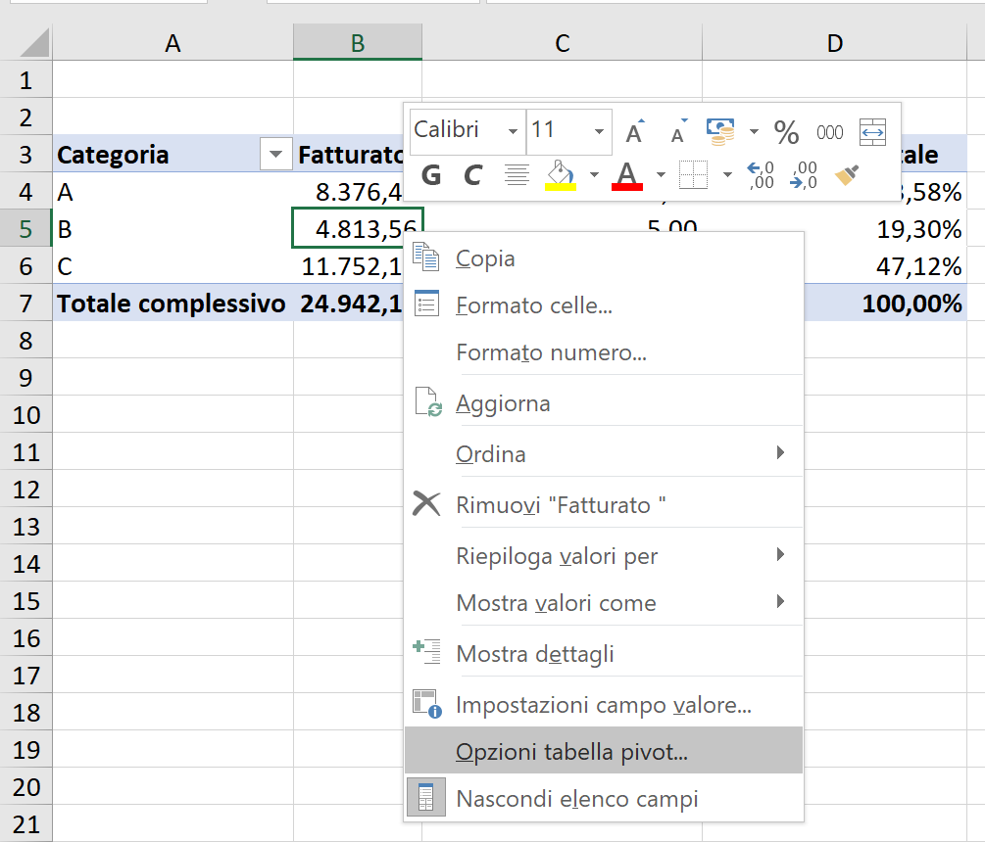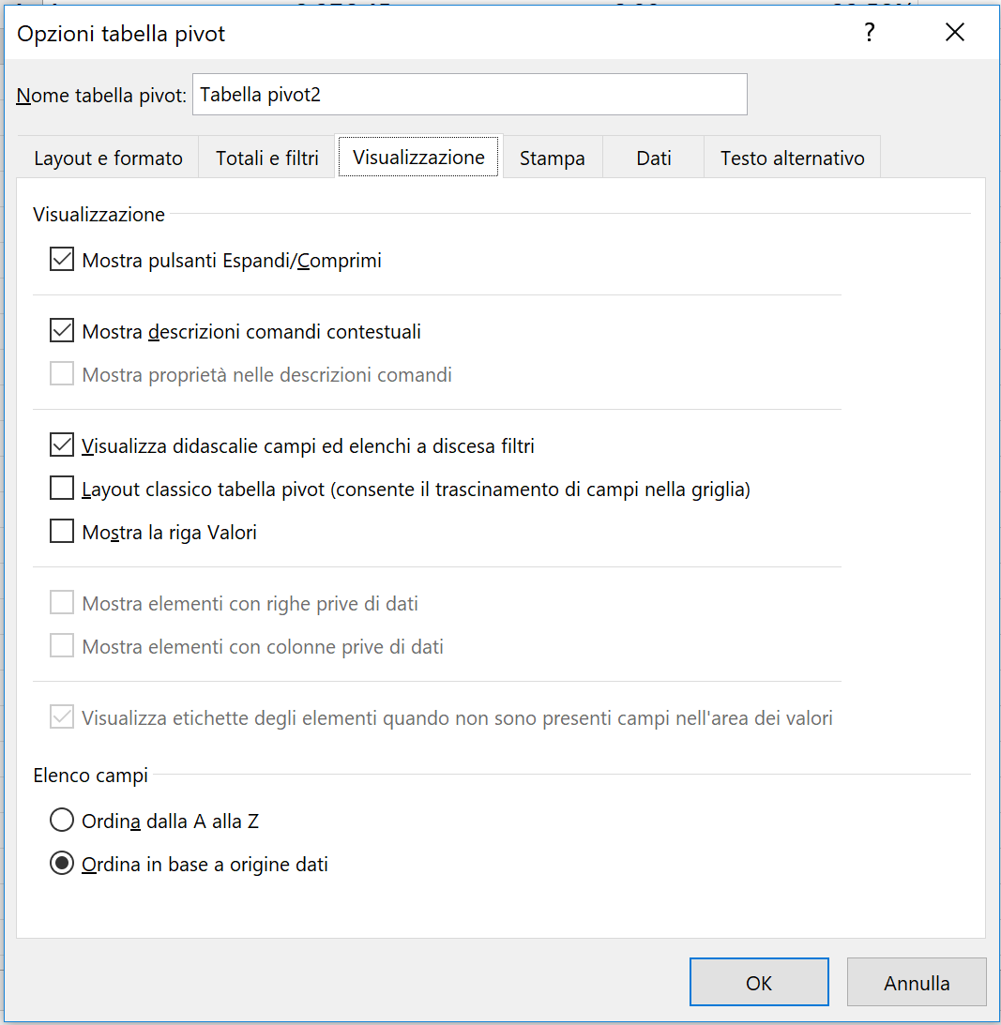

Apparirà una finestra a schede, che vedremo nel dettaglio nel prossimo articolo, cliccando sulla scheda Visualizzazione selezioniamo “Layout classico tabella pivot (consente il trascinamento di campi nella griglia)” e la nostra tabella diventa così.
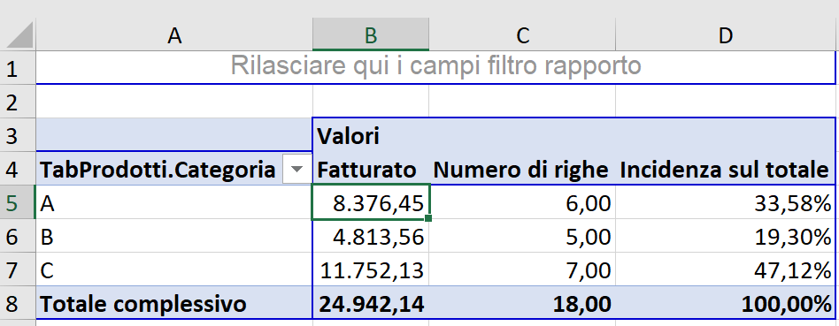
Dalla grafica capiamo che abbiamo dati nelle righe, valori nelle colonne e nessun filtro ancora selezionato.
La possibilità di applicare filtri è un’altra caratteristica peculiare delle tabelle pivot che le rendono perfette per realizzare veri e propri cruscotti.
Supponiamo di aver un venditore per la CEE e uno per le vendite ExtraCee e di volergli fornire un’analisi dei dati solo per l’area di sua competenza; dobbiamo quindi aggiungere un filtro al report, filtro che dovrà essere basato proprio sul campo denominato Aree.Area.
La figura mostra tre diversi modi per aggiungere un filtro (o una Riga o una Colonna o un campo Valori).
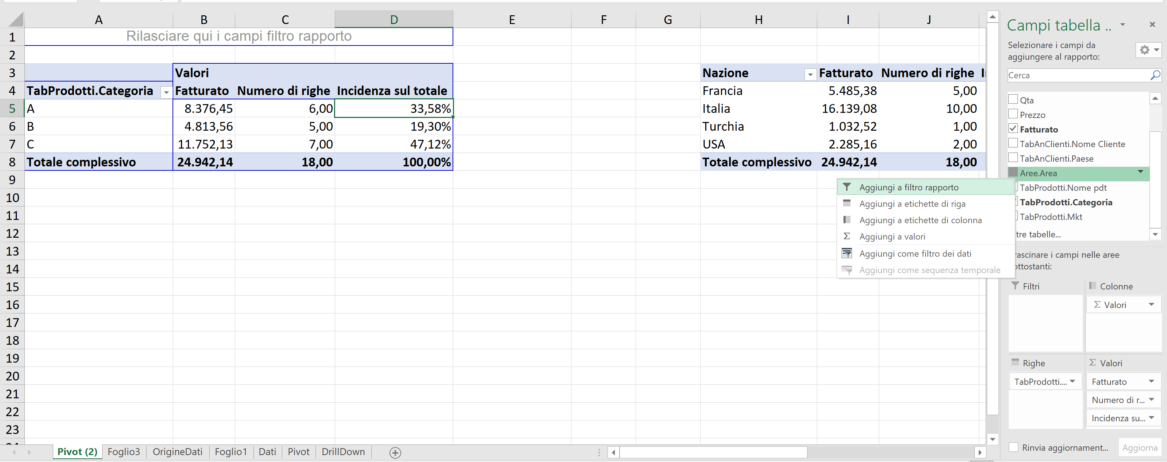
3
1
2

- Trascinare il campo da aggiungere nell’area Filtri
- Trascinare il campo da aggiungere nell’area Filtri sul foglio di lavoro seguendo l’invito in grigio: “Rilasciare qui i campi filtro rapporto”, opzione disponibile solo in visualizzazione classica
- Posizionarsi sull’elenco campi e cliccare col destro e scegliere Aggiungi a Filtro Rapporto.
In tutti e tre i casi il risultato è il medesimo ed è quello riportato in figura.
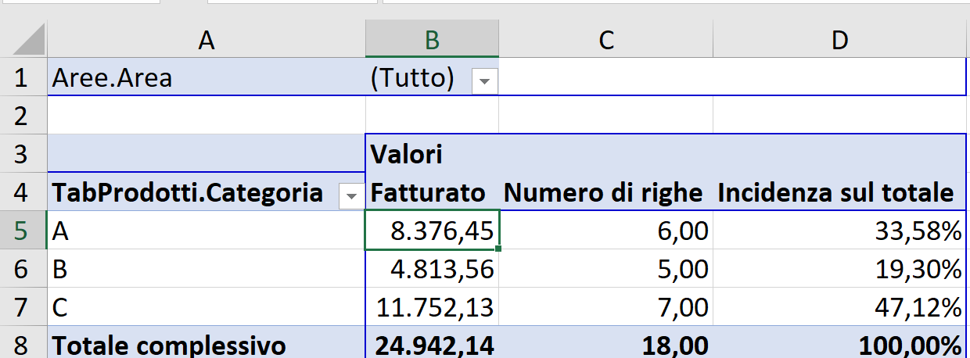
Basterà ora, selezionare con l’elenco a tendina l’area di cui si desidera l’analisi.
Poniamo che la visualizzazione della sola categoria non basti ma che ai due capi area interessi anche la nazione e di conseguenza dovremo includere nella Pivot anche il campo TabAnCliente.Paese.
Se si desidera vedere una nazione alla volta posizioneremo il campo tra i filtri altrimenti nelle righe decidendo se intendiamo vedere prima la nazione (quali prodotti sono venduti in una nazione) o prima la categoria (quali mercati interessa una certa categoria di prodotti).
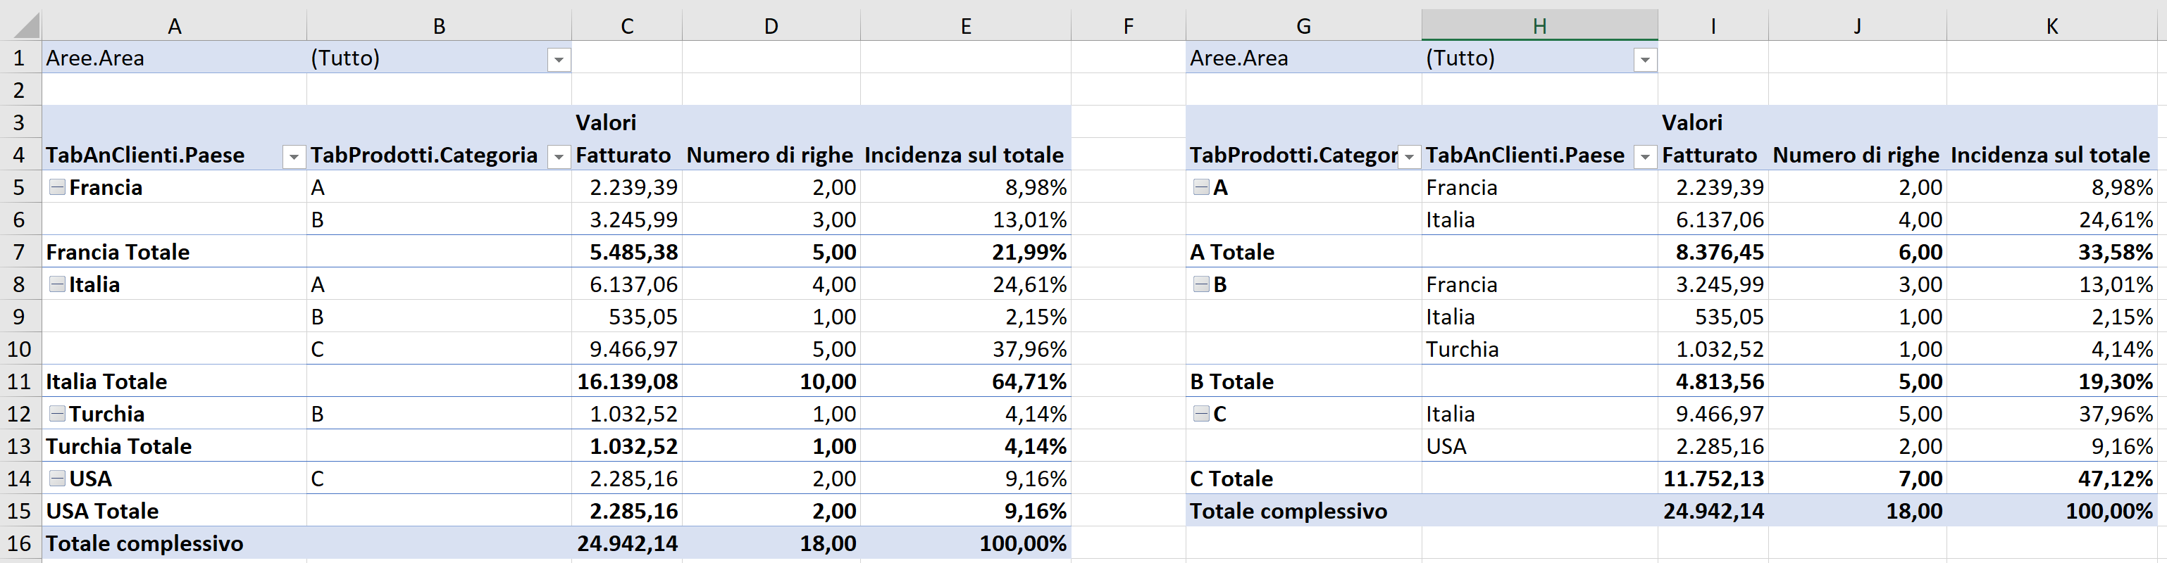

In qualsiasi momento potremo comprimere ed espandere la tabella cliccando sui simboli  e  posti accanto alle intestazioni di riga. Se non ci interessano i subtotali possiamo sempre escluderli posizionandoci sopra di essi e scegliendo con il tasto destro e deselezionando la spunta su subtotale 
Se invece intendiamo escludere un paese o un’area basterà, sempre dopo essersi posizionati sul dato indesiderato, utilizzare la combinazione di tasti CTRL – oppure filtrarlo con il tasto , la tabella ricalcolerà i totali senza tener conto del campo escluso che potremo far riapparire quando lo vorremo con il medesimo comando .
Esiste una branca molto importante della Business Intelligence, la scienza che studia la raccolta e analisi dei dati, che è espressamente dedicata all’analisi degli scostamenti in diversi periodi temporali: si tratta della Time Intelligence. Il primo passo per una Time Intelligence è il trattamento delle date con i loro raggruppamenti tipici: anno, trimestre, mese, settimana, giorno.
Le Pivot fin dalle prime versioni sono state progettate per trattare le date. Se una colonna contiene solamente date (niente righe vuote o date scritte male!) la Tabella Pivot è in grado di scomporre la data già nelle sue componenti.
Per vedere all’opera questa caratteristica costruiamo ex novo una Pivot da zero sempre sui medesimi dati.

Torniamo al nostro foglio Dati e con il cursore posizionato su una qualsiasi cella della tabella scegliamo Tabella pivot, diamo l’Ok alla finestra successiva e siamo già pronti. Se clicchiamo nell’elenco campi sul campo Data avremo una gradita sorpresa.

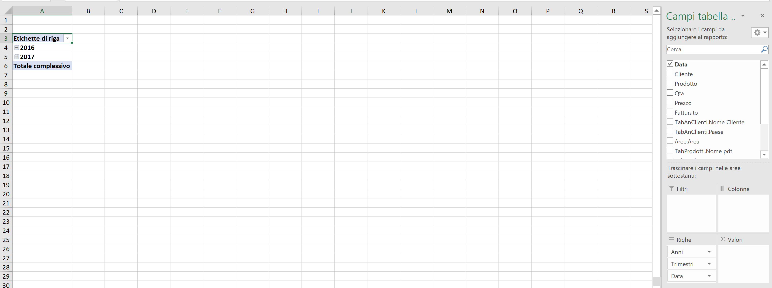

La Tabella Pivot ha riconosciuto nella colonna data solo date e quindi ha raggruppato per anno e ha aggiunto all’area Righe non solo il campo Data ma anche Anni e Trimestri. Questo raggruppamento può essere ulteriormente personalizzato utilizzando il comando Raggruppa nel menù contestuale da tasto destro del mouse.

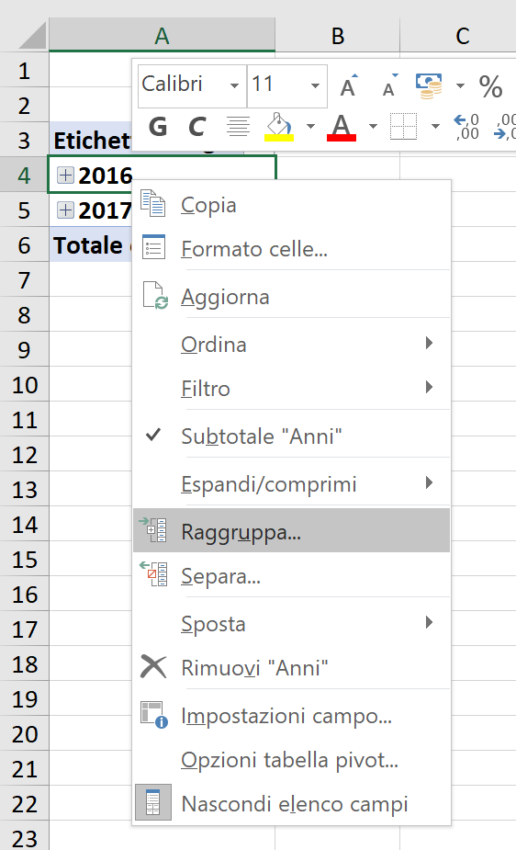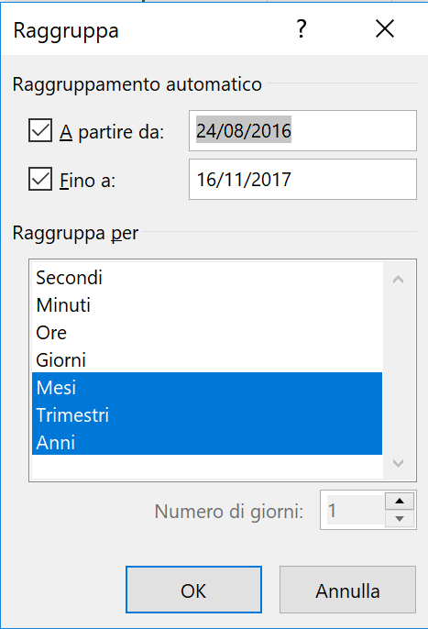

Attenzione però se solo una cella della colonna Data fosse stata vuota o avesse riportato un dato diverso da una data, questa importante funzione non si sarebbe attivata.
I periodi sono espandibili e comprimibili cliccando sui simboli  e . Ora che abbiamo aggiunto la dimensione temporale, siamo pronti a creare tutti i report secondo le richieste che ci verranno formulate.

UN “ESERCIZIO” CONTABILE
Per renderci conto di come le Pivot possano essere utili nella vita professionale proviamo a ottenere un bilancio, il libro giornale e i mastrini partendo da un file che contiene la contabilità.
Si tratta quindi di rappresentare la tabella Prima Nota secondo diverse viste o Query applicando somme, filtri, strutturando righe e colonne a nostro piacimento.
Partiamo da una semplice prima nota in partita doppia.

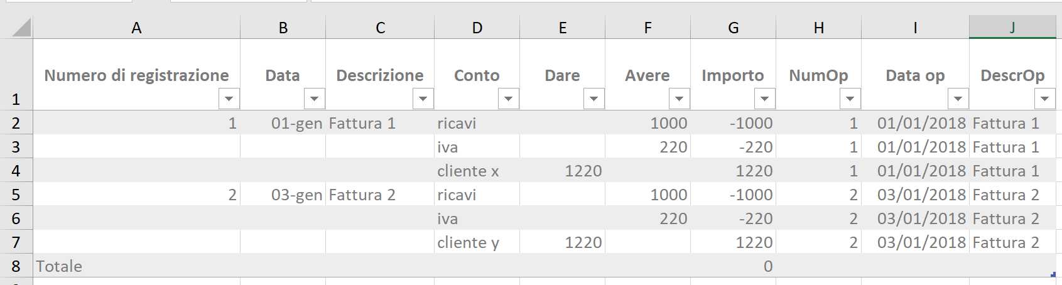

Una volta creata la pivot, per costruire il bilancio basterà cliccare sui campi Conto e Importo posti nell’elenco campi e si otterrà il risultato.

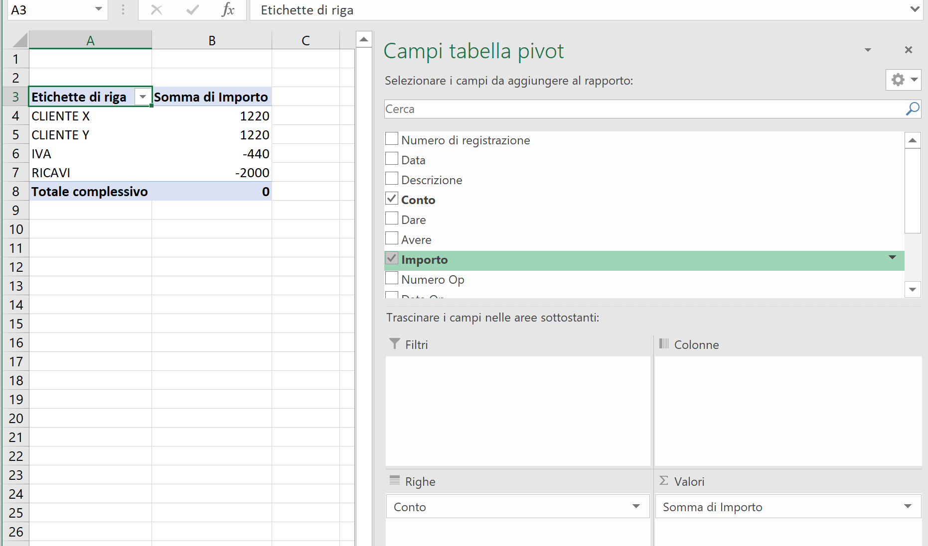

Per avere invece il libro giornale sarà sufficiente cliccare nell’ordine: NumeroOp (non numero registrazione), DataOp (non Data), DescrOp (non Descrizione), Conto, Importo.

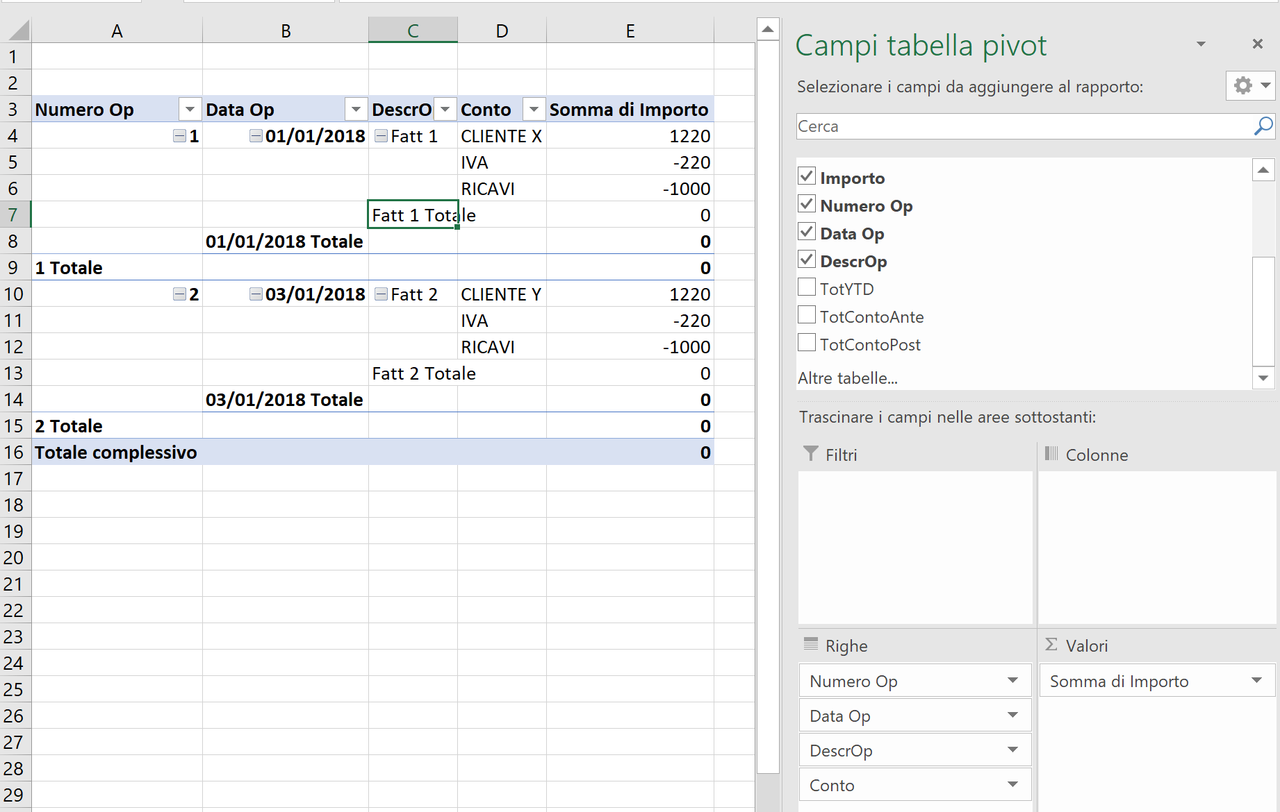

Possiamo migliorare la visualizzazione omettendo i subtotali indesiderati; per farlo, come abbiamo detto nel paragrafo precedente, è sufficiente posizionarsi sul subtotale che si intende eliminare, cliccare il tasto destro del mouse e deselezionare il segno di spunta.
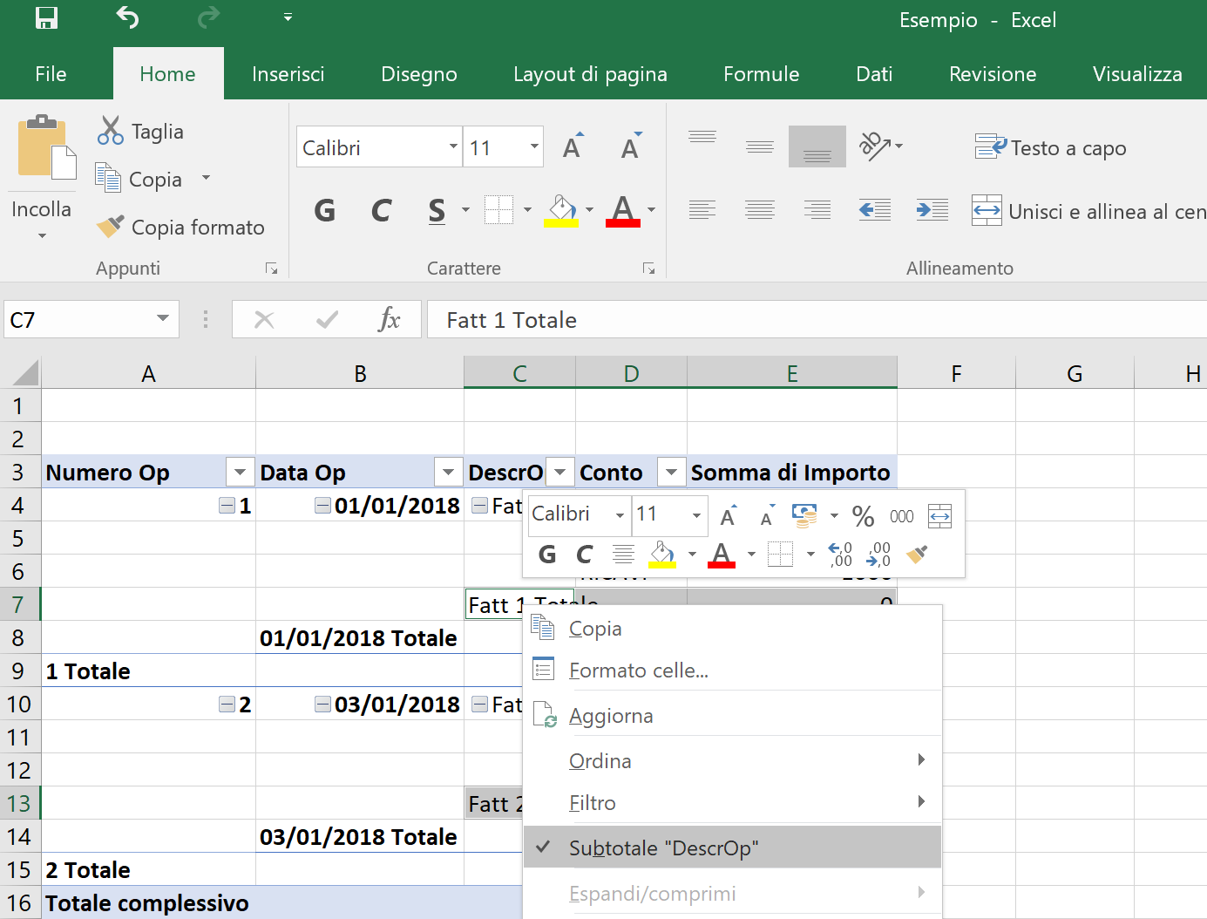

Una delle caratteristiche più sorprendenti delle Tabelle Pivot consiste nella facilità di passare da una vista ad un’altra. Per trasformare un libro giornale in un mastrino, sarà sufficiente spostare (trascinandolo con il mouse) il campo Conto dal riquadro Righe al riguardo Filtro. Sarà così possibile ottenere il partitario completo di ogni conto inserito nel foglio Prima Nota: basterà selezionarlo nella cella B1.

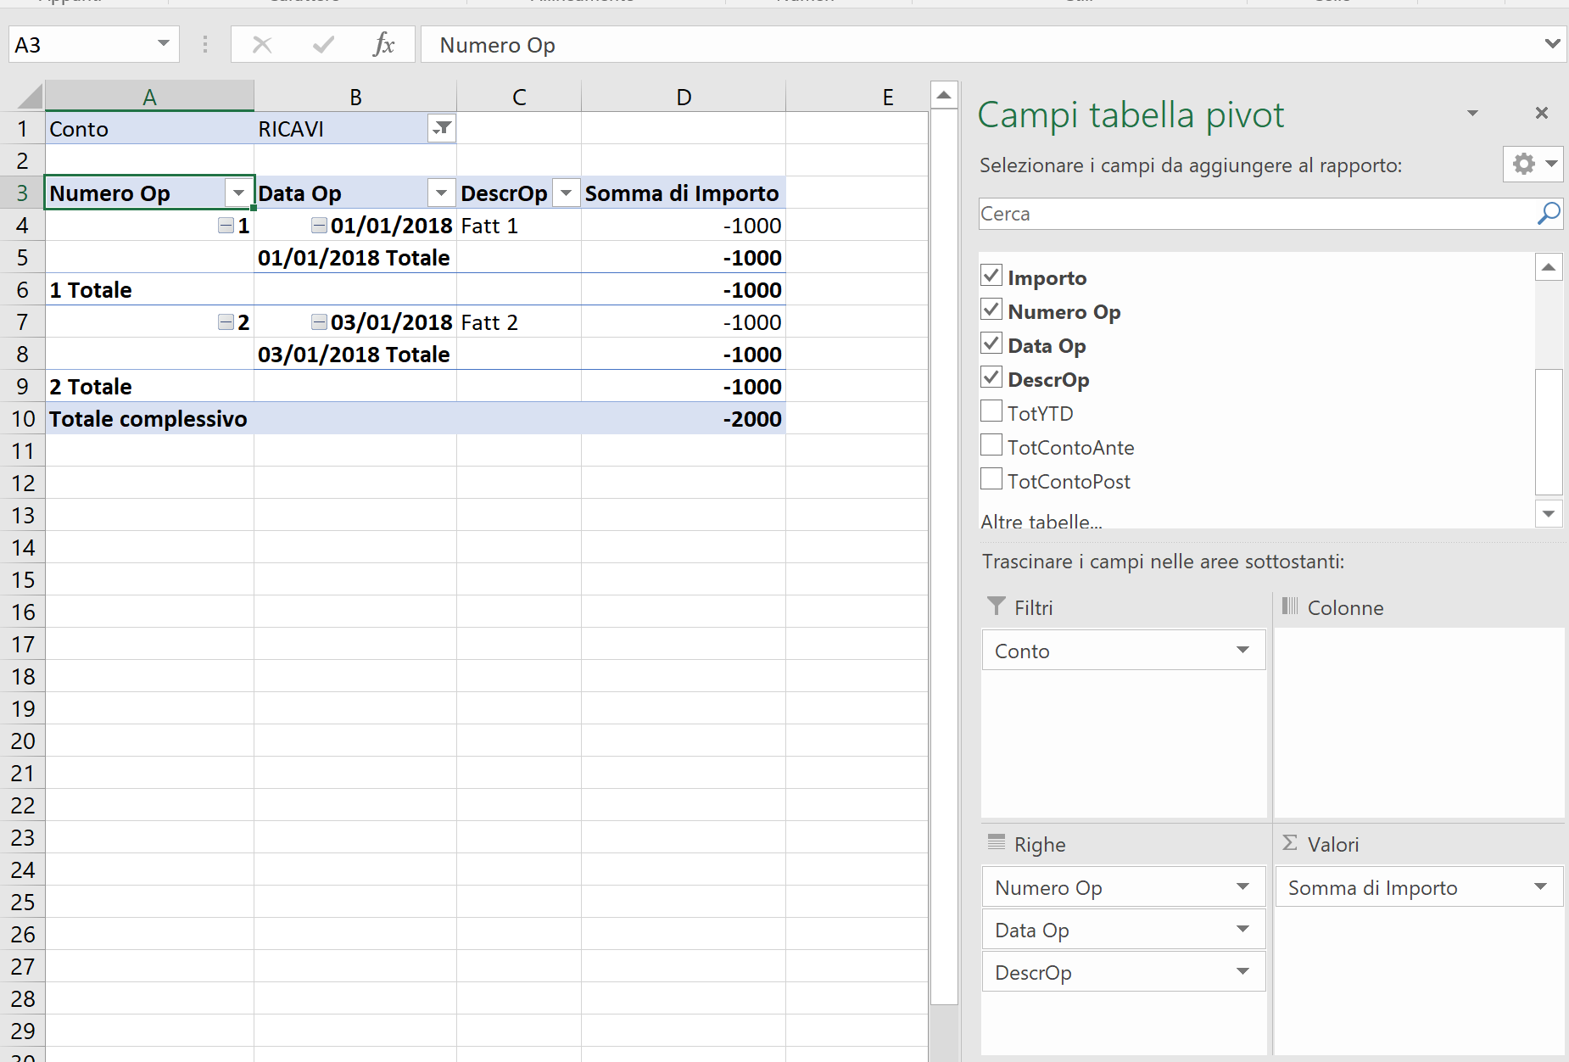

Abbiamo completato la nostra contabilità con Excel, essendo basata su una tabella, potremo inserire un numero pressoché illimitato di scritture (una Pivot accoglie ben oltre 1 milione di righe!) e avere sempre con un click destro del mouse (comando aggiorna) Bilanci, mastrini e libri giornali aggiornati.

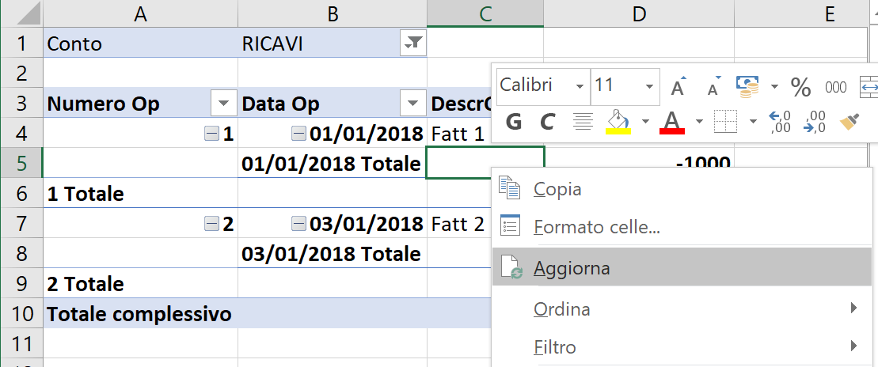

È disponibile, come sempre, il file Excellere in Studio5.xlsx che contiene tutti gli esempi trattati nell’articolo e la base dati di quest’ultimo esempio; le Pivot bilancio, partitari e mastrini invece no, quelle le dovrete creare voi per esercitarvi e prepararvi alla prossima puntata in cui approfondiremo l’utilizzo di questo straordinario strumento (attenzione crea dipendenza!), aggiungeremo i grafici pivot e costruiremo un vero e proprio cruscotto completo di controlli filtri e temporali, partendo da una base dati di oltre 100.000 righe, vi sembra poco?
Alla prossima e ricordate che Excel può fare tutto, basta saperglielo chiedere!

